

Міністерство освіти і науки України
Національний технічний університет України
«Київський політехнічний інститут»

Лабораторна робота №1
з дисципліни «Бази даних»

«Проектування бази даних та ознайомлення з базовими операціями СУБД PostgreSQL»

Виконала студентка групи: КВ-33
ПІБ: Цопа А. С.
Перевірив: Павловський В. І.

Київ 2025

Постановка задачі
В рамках даної лабораторної роботи мають бути вирішені наступні задачі:
- Розробити модель «сутність-зв’язок» предметної галузі, обраної студентом самостійно, відповідно до пункту «Вимоги до ER-моделі».
- Перетворити розроблену модель у схему бази даних (таблиці) PostgreSQL.
- Виконати нормалізацію схеми бази даних до третьої нормальної форми (3НФ).
- Ознайомитись із інструментарієм PostgreSQL та pgAdmin 4 та внести декілька рядків даних у кожну з таблиць засобами pgAdmin 4.
Завдання №1:
Опис предметної галузі
Тема моєї бази даних: Система обліку та розподілу грантів та стипендій.
Дана система призначена для зберігання та обліку інформації про студентів, гранти, стипендії, спонсорів і виплати. Вона дозволяє автоматизувати процес подання та розгляду заявок, розподіл фінансування і контроль виплат. Система спрощує роботу адміністрації та забезпечує прозорість у наданні фінансової допомоги студентам.

Розробка концептуальної моделі
При створенні даної бази даних я виділив такі сутності:
- Студент (Student) – представляє студентів, які можуть отримувати гранти та стипендії:
  - Атрибути: id, ім'я, прізвище, по батькові, курс, середній бал, електронна пошта, дата народження.
- Грант/Стипендія (Grant) – представляє доступні види фінансової допомоги:
  - Атрибути: id, назва, тип (грант/стипендія), сума виплати, опис, мінімальний бал для отримання.
- Організація-спонсор (Sponsor) – представляє організації, які фінансують гранти:
  - Атрибути: id, назва організації, контактна особа, телефон, електронна пошта, загальний бюджет.
- Заявка (Application) – представляє заявки студентів на отримання грантів:
  - Атрибути: id, дата подання, статус (розглядається, схвалено, відхилено), обґрунтування.
- Виплата (Payment) – представляє здійснені виплати студентам:
  - Атрибути: id, дата виплати, сума, номер транзакції.
Зв’язки:
«Студент» – «Заявка»:
- Тип зв'язку: 1 до N (один студент може подати багато заявок; одна заявка належить лише одному студенту).
«Гранд/стипендія» – «Заявка»:
- Тип зв'язку: 1 до N (один грант може мати багато заявок; одна заявка стосується лише одного гранту).
«Організація-спонсор» - «Грант/Стипендія»:
- Тип зв'язку: 1 до N (одна організація може фінансувати багато грантів; один грант фінансується однією організацією).
«Заявка» - «Виплата»:
- Тип зв'язку: 1 до 1 (одна схвалена заявка має одну виплату; одна виплата відноситься до однієї заявки).

Графічне подання концептуальної моделі «Сутність-зв’язок» зображено на рисунку 1:
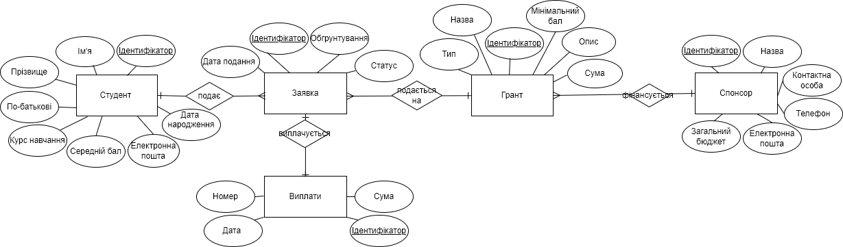
Рисунок 1 – ER діаграма виконана за нотацією «Пташина лапка»

Завдання №2:
Перетворення концептуальної моделі у логічну модель та схему бази даних:
- Сутність Студент (Student) перетворена у таблицю Student, де атрибути стали стовпцями таблиці, а student_id став Primary Key.
- Сутність Грант/Стипендія (Grant) перетворена у таблицю Grant, де атрибути стали стовпцями таблиці, а grant_id став Primary Key.
- Сутність Організація-спонсор (Sponsor) перетворена у таблицю Sponsor, де атрибути стали стовпцями таблиці, а sponsor_id став Primary Key.
- Сутність Заявка (Application) перетворена у таблицю Application з Primary Key application_id та Foreign Keys: student_id (зв'язок з Student) і grant_id (зв'язок з Grant).
- Сутність Виплата (Payment) перетворена у таблицю Payment з Primary Key payment_id та Foreign Key application_id (зв'язок з Application).

Графічне подання логічної моделі «Сутність-зв’язок» зображено на рисунку 2:
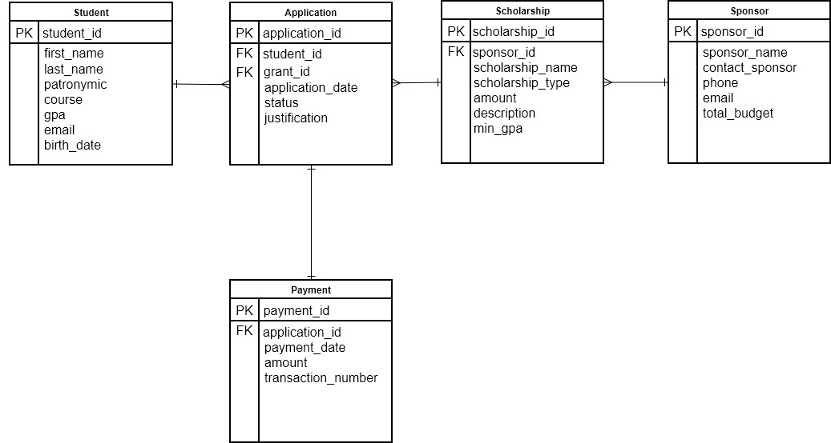
Рисунок 2 – Схема бази даних

Таблиця 1 ілюструє детальний перехід від однієї моделі до іншої.
Сутність | Атрибут | Тип атрибуту
Student – містить дані про студентів | student_id – унікальний ідентифікатор студента | integer (числовий)
 | first_name – ім’я студента | character varying (рядок)
 | last_name – прізвище студента | character varying (рядок)
 | patronymic – по батькові студента | character varying (рядок)
 | gpa – середній бал | numeric (десятковий)
 | course – курс навчання | integer (числовий)
 | email – електронна пошта студента | character varying (рядок)
 | birth_date – дата народження | date (дата)
Sponsor – містить дані про організації-спонсорів | sponsor_id – унікальний ідентифікатор спонсора | integer (числовий)
 | sponsor_name – назва організації-спонсора | character varying (рядок)
 | contact_sponsor – контактна особа спонсора | character varying (рядок)
 | phone – телефон спонсора | character varying (рядок)
 | email – електронна пошта спонсора | character varying (рядок)
 | total_budget – загальний бюджет спонсора | numeric (десятковий)
Scholarship – містить дані про гранти та стипендії | scholarship_id – унікальний ідентифікатор гранту/стипендії | integer (числовий)
 | sponsor_id – ідентифікатор спонсора | integer (зовнішній ключ)
 | scholarship_name – назва гранту/стипендії | character varying (рядок)
 | scholarship_type – тип (грант або стипендія) | character varying (рядок)
 | amount – сума виплати | numeric (десятковий)
 | description – опис гранту/стипендії | character varying (рядок)
 | min_gpa – мінімальний середній бал для отримання | numeric (десятковий)
Payment – містить дані про виплати за грантами | payment_id – унікальний ідентифікатор виплат | integer (числовий)
 | application_id – ідентифікатор заявки | integer (зовнішній ключ до Application)
 | payment_date – дата здійснення виплати | timestamp (дата та час)
 | amount – сума виплати | numeric (десятковий)
 | transaction_number – номер транзакції | character varying (рядок)
Application – містить дані про заявки студентів на гранти | application_id – унікальний ідентифікатор заявки | integer (числовий)
 | student_id – ідентифікатор студента | integer (зовнішній ключ)
 | grant_id – ідентифікатор гранту/стипендії | integer (зовнішній ключ до Scholarship)
 | application_date – дата подання заявки | timeswap (дата та час)
 | status – статус заявки (розглядається/схвалено/відхилено) | character varying (рядок)
 | justification – обґрунтування заявки | character varying (рядок)
Таблиця 1 – Опис об’єктів бази даних

Функціональні залежності для кожної таблиці
- Student:
- student_id → first_name, last_name, patronymic, course, gpa, email, birth_date
- Scholarship:
- scholarship_id → scholar_name, scholarship_type, amount, description, min_gpa, sponsor_id
- Sponsor:
- sponsor_id → sponsor_name, contact_person, phone, email, total_budget
- Application:
- application_id → student_id, grant_id, application_date, status, justification
- Payment:
- payment_id → application_id, payment_date, amount, transaction_number

Ці функціональні залежності показують, які атрибути в кожній таблиці визначаються від інших у моделі бази даних. Це важливо для забезпечення нормалізації, цілісності та ефективного управління даними.
Транзитивні функціональні залежності в даній моделі відсутні, що свідчить про відсутність надмірності та оптимальну структуру бази даних.
Відповідність схеми нормальним формам
Перша нормальна форма (1НФ)
Щоб задовільнити умови 1НФ кожен атрибут в таблиці має бути атомарним, тобто:
- Кожна клітинка містить єдине значення;
- Кожен запис є унікальним.
Кожен атрибут у моєї моделі бази даних є атомарним, тобто не розбивається на кілька значень у одному полі (наприклад, прізвище, ім'я та по батькові зберігаються окремо). Кожен запис є унікальним через використання первинних ключів (ID). Таким чином, схема відповідає вимогам 1НФ.
Друга нормальна форма (2НФ)
Щоб схема відповідала 2НФ, повинні виконуватись умови:
- Схема перебуває в 1НФ;
- Кожний неключовий атрибут функціонально залежить від цілого ключа.
Схема бази даних перебуває в 1НФ. Усі неключові атрибути функціонально залежать від первинного ключа в кожній таблиці, і не має часткових залежностей. Наприклад, у таблиці Student всі інші атрибути залежать від первинного ключа (student_id). Таким чином, моя схема відповідає 2НФ.
Третя нормальна форма (3НФ)
Щоб схема відповідала 3НФ, повинні виконуватись умови:
- Схема перебуває в 2НФ;
- Кожен непервинний атрибут має бути нетранзитно залежним віл кожного ключа.
Оскільки схема в 2НФ та немає транзитивних залежностей між неключовими атрибутами, тобто неключові атрибути залежать безпосередньо від ключа, а не через інші неключові атрибути. Наприклад, у таблиці Application жоден неключовий атрибут не залежить транзитивно від інших атрибутів. Тобто схема також відповідає 3НФ.
Висновок:
Схема бази даних відповідає нормальним формам 1НФ, 2НФ, 3НФ.

Схема бази даних у pgAdmin 4 зображено на рисунку 3:
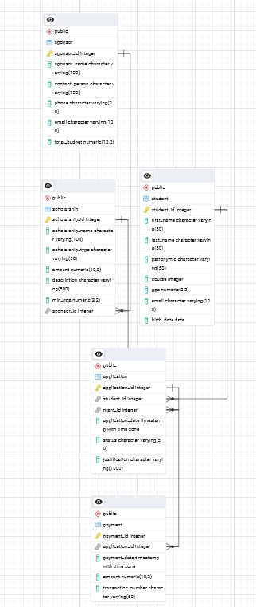
Рисунок 3 – Схема бази даних у pgAdmin 4
Таблиці бази даних у pgAdmin4

__________________________Sponsor___________________________

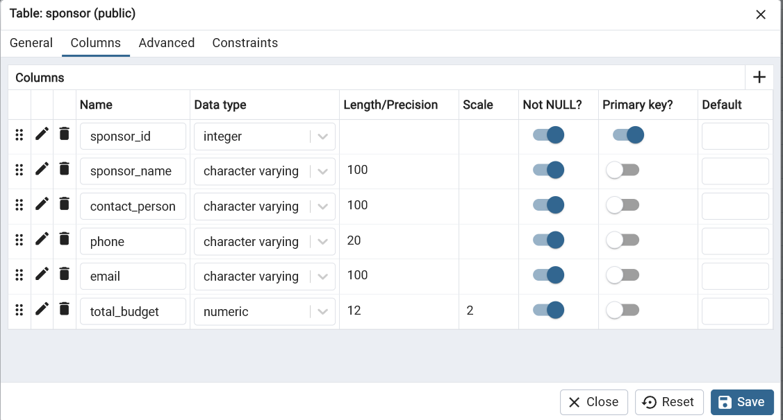

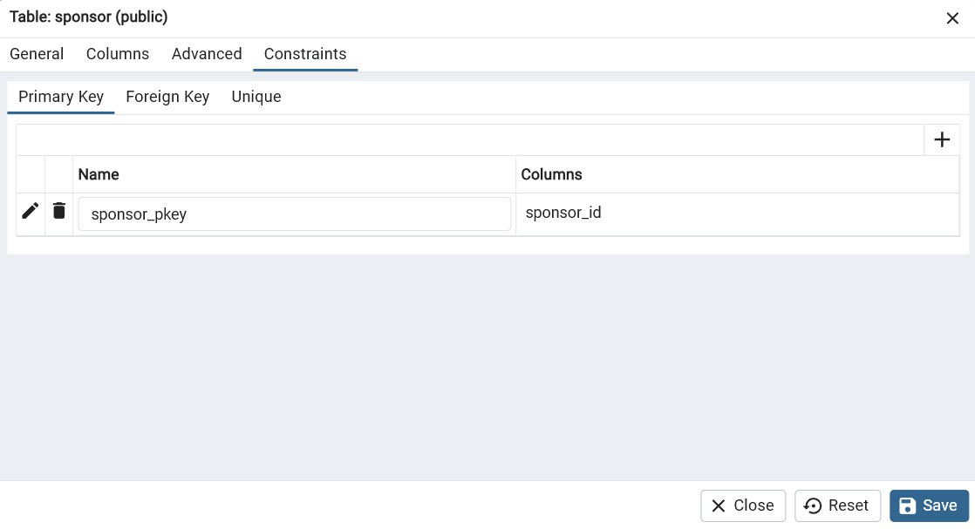
У цій таблиці немає зовнішніх ключів (FK)
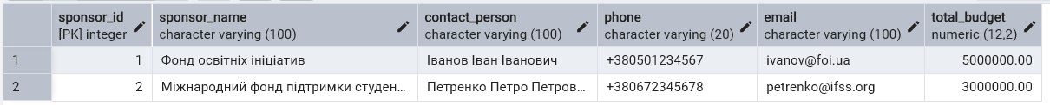
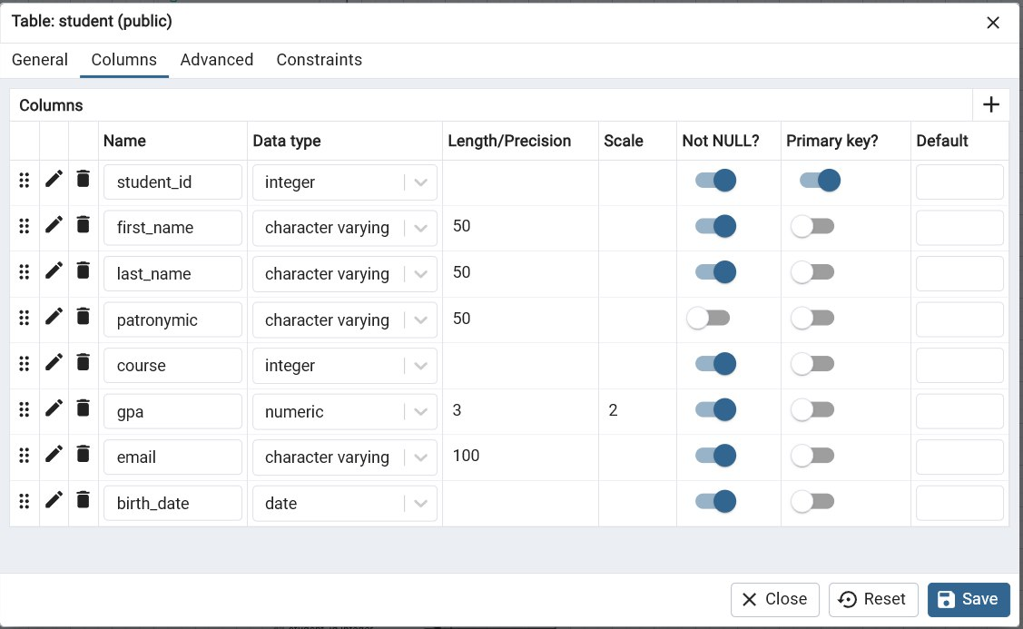
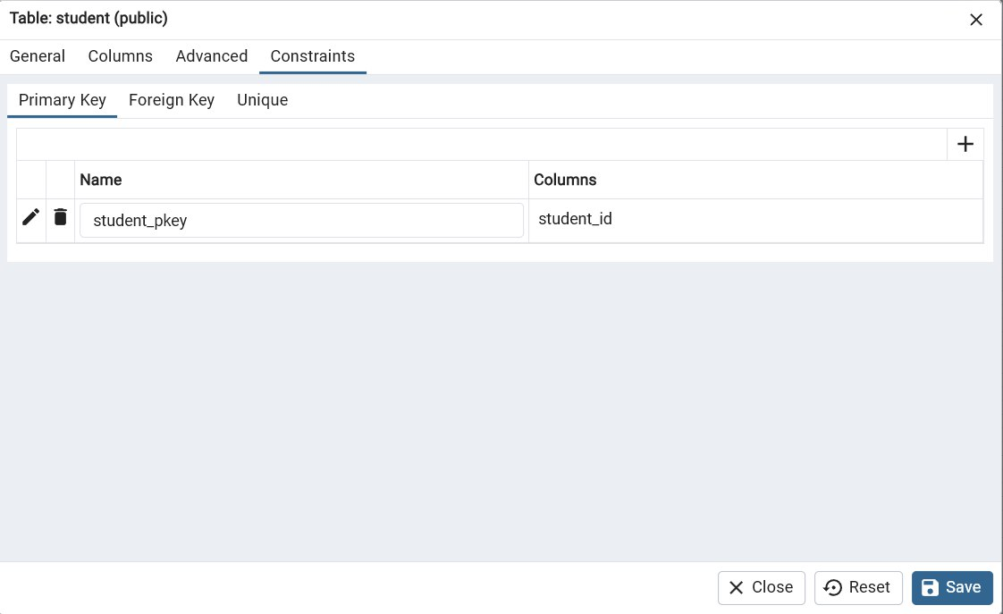
У цій таблиці немає зовнішніх ключів (FK)

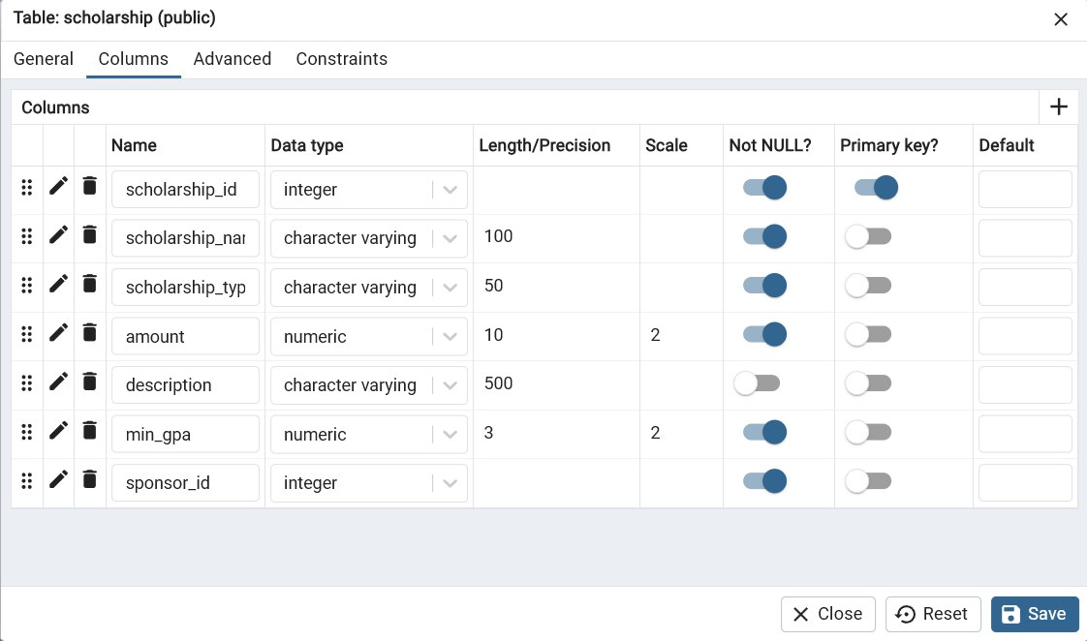
__________________________Scolarship____________________________
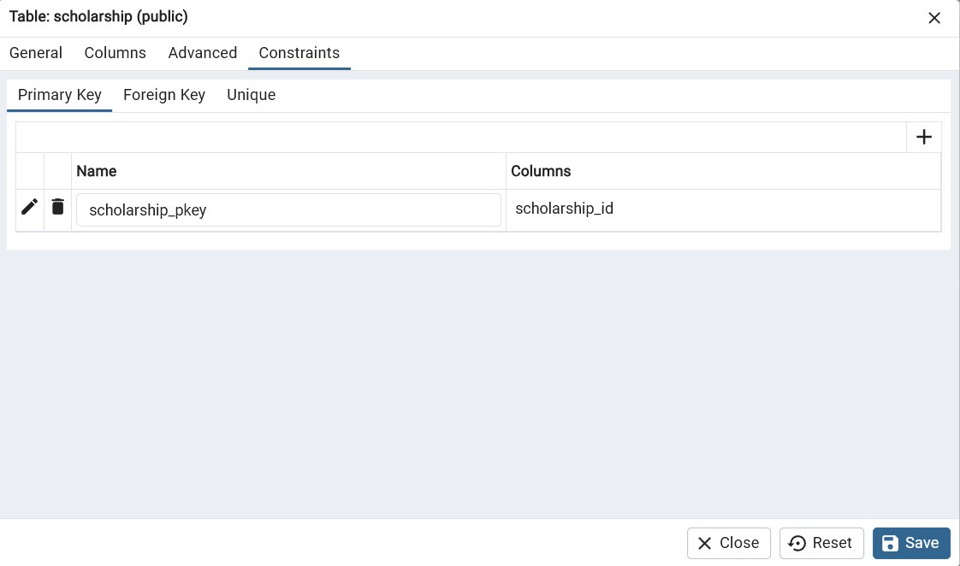
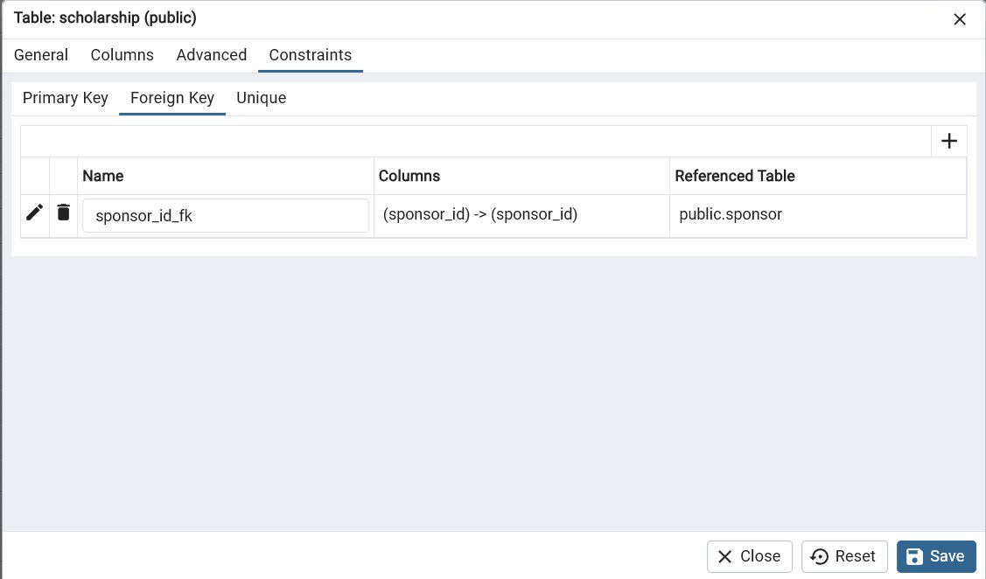

__________________________Application___________________________
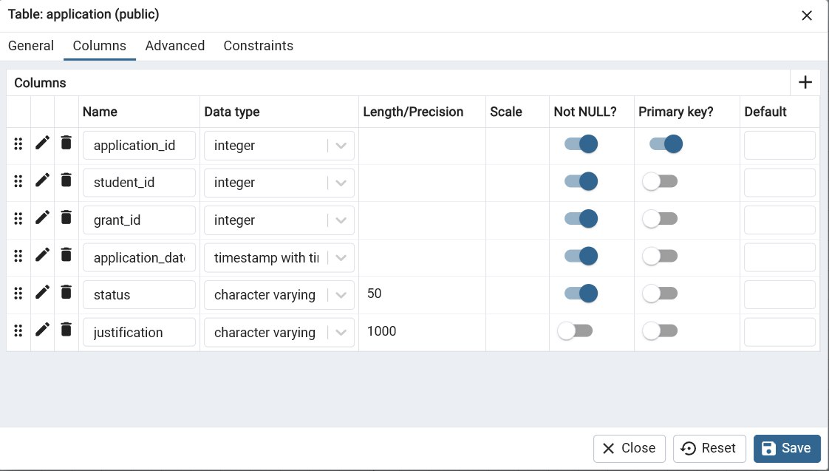
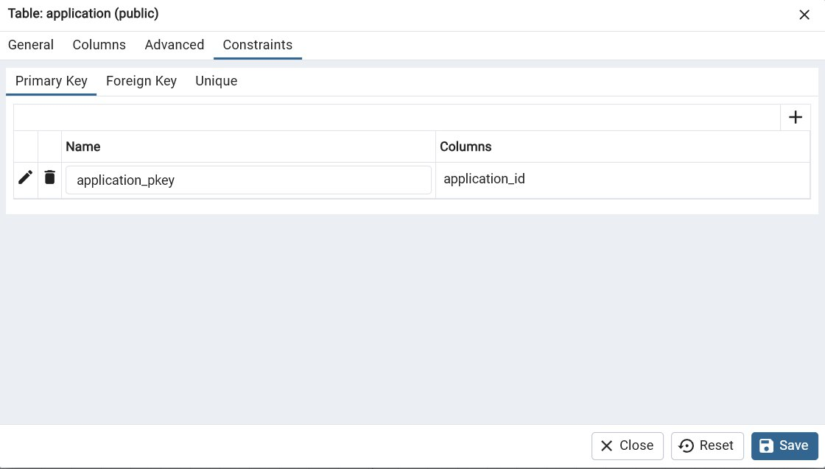
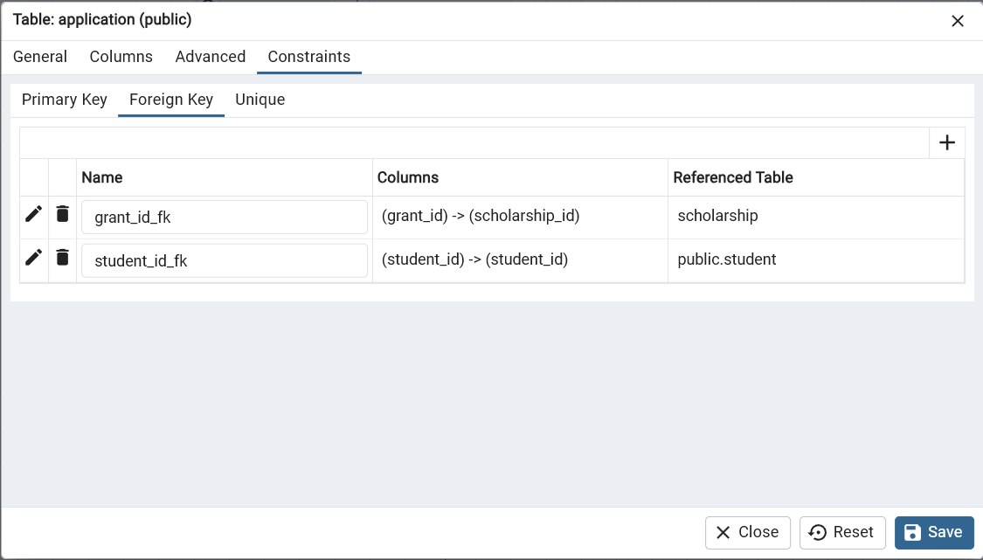

_________________________Payment___________________________
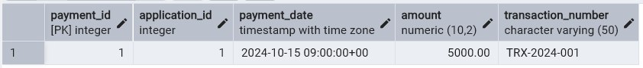
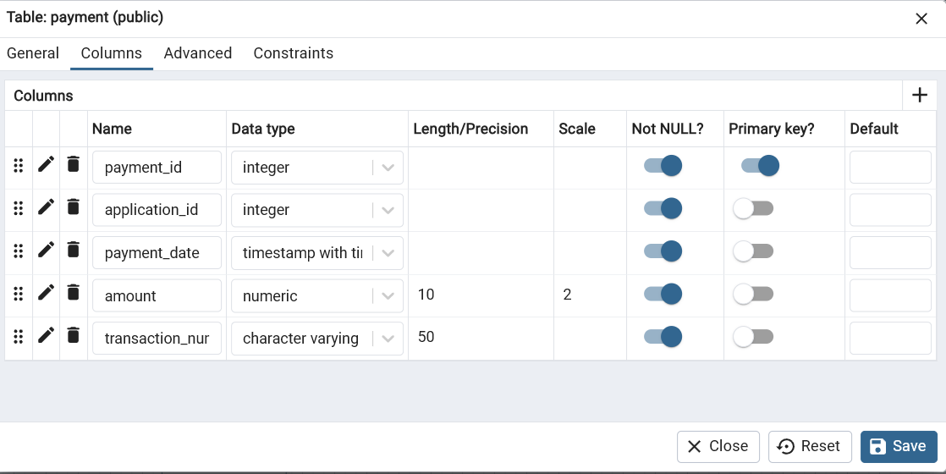
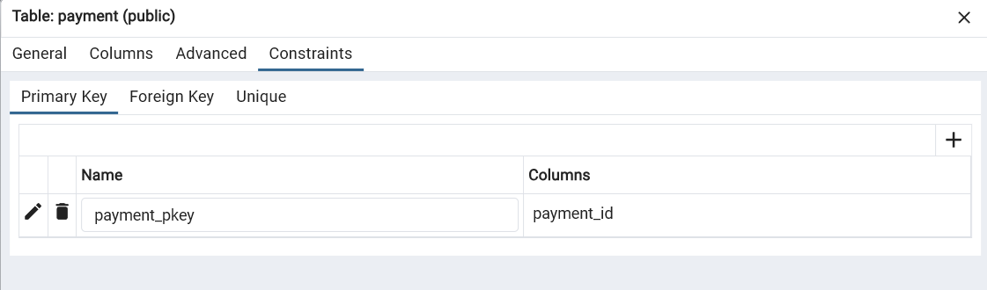
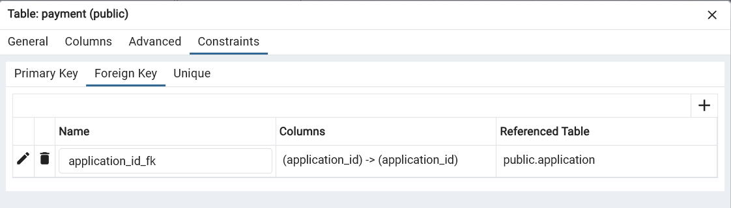

Таблиці в коді SQL
-- This script was generated by the ERD tool in pgAdmin 4.
-- Please log an issue at https://github.com/pgadmin-org/pgadmin4/issues/new/choose if you find any bugs, including reproduction steps.
BEGIN;

CREATE TABLE IF NOT EXISTS public.application
(
application_id integer NOT NULL,
student_id integer NOT NULL,
grant_id integer NOT NULL,
application_date timestamp with time zone NOT NULL,
status character varying(50) COLLATE pg_catalog."default" NOT NULL,
justification character varying(1000) COLLATE pg_catalog."default",
CONSTRAINT application_pkey PRIMARY KEY (application_id)
);

CREATE TABLE IF NOT EXISTS public.payment
(
payment_id integer NOT NULL,
application_id integer NOT NULL,
payment_date timestamp with time zone NOT NULL,
amount numeric(10, 2) NOT NULL,
transaction_number character varying(50) COLLATE pg_catalog."default" NOT NULL,
CONSTRAINT payment_pkey PRIMARY KEY (payment_id)
);

CREATE TABLE IF NOT EXISTS public.scholarship
(
scholarship_id integer NOT NULL,
scholarship_name character varying(100) COLLATE pg_catalog."default" NOT NULL,
scholarship_type character varying(50) COLLATE pg_catalog."default" NOT NULL,
amount numeric(10, 2) NOT NULL,
description character varying(500) COLLATE pg_catalog."default",
min_gpa numeric(3, 2) NOT NULL,
sponsor_id integer NOT NULL,
CONSTRAINT scholarship_pkey PRIMARY KEY (scholarship_id)
);

CREATE TABLE IF NOT EXISTS public.sponsor
(
sponsor_id integer NOT NULL,
sponsor_name character varying(100) COLLATE pg_catalog."default" NOT NULL,
contact_person character varying(100) COLLATE pg_catalog."default" NOT NULL,
phone character varying(20) COLLATE pg_catalog."default" NOT NULL,
email character varying(100) COLLATE pg_catalog."default" NOT NULL,
total_budget numeric(12, 2) NOT NULL,
CONSTRAINT sponsor_pkey PRIMARY KEY (sponsor_id)
);

CREATE TABLE IF NOT EXISTS public.student
(
student_id integer NOT NULL,
first_name character varying(50) COLLATE pg_catalog."default" NOT NULL,
last_name character varying(50) COLLATE pg_catalog."default" NOT NULL,
patronymic character varying(50) COLLATE pg_catalog."default",
course integer NOT NULL,
gpa numeric(3, 2) NOT NULL,
email character varying(100) COLLATE pg_catalog."default" NOT NULL,
birth_date date NOT NULL,
CONSTRAINT student_pkey PRIMARY KEY (student_id)
);

ALTER TABLE IF EXISTS public.application
ADD CONSTRAINT grant_id_fk FOREIGN KEY (grant_id)
REFERENCES public.scholarship (scholarship_id) MATCH SIMPLE
ON UPDATE NO ACTION
ON DELETE NO ACTION;

ALTER TABLE IF EXISTS public.application
ADD CONSTRAINT student_id_fk FOREIGN KEY (student_id)
REFERENCES public.student (student_id) MATCH SIMPLE
ON UPDATE NO ACTION
ON DELETE NO ACTION;

ALTER TABLE IF EXISTS public.payment
ADD CONSTRAINT application_id_fk FOREIGN KEY (application_id)
REFERENCES public.application (application_id) MATCH SIMPLE
ON UPDATE NO ACTION
ON DELETE NO ACTION;

ALTER TABLE IF EXISTS public.scholarship
ADD CONSTRAINT sponsor_id_fk FOREIGN KEY (sponsor_id)
REFERENCES public.sponsor (sponsor_id) MATCH SIMPLE
ON UPDATE NO ACTION
ON DELETE NO ACTION;

END;

Посилання на GitHub: https://github.com/AnastasiaTsopa/laba1bd

Контакт в телеграм: @miledizayka

Електронна пошта: anastasiatsopa10@gmail.com

